≪ぴょんぴょん広場≫

親子のふれあい遊びやプール遊び、ピクニック、クリスマスパーティーなど楽しい遊びを企画しています。手作りおやつもありますよ！

＊事前申し込みが必要です。

対象年齢：２～４歳とその保護者

持ち物　：うさぎのネーム（新規購入１５０円）

　　　　　内ズック　飲み物　着替えなど

参加料　：無料

時 間　 ：１０：００～１１：３０

（開催日）

6月19日 （水）　　7月17日 （水）

10月9日 （水）　　11月13日（水）

12月11日（水）　 2月 19日 (水)

≪なかよしうさぎの日≫

就園前の幼児とその保護者のための、園施設開放の日です。先生達の出し物や、手作りおやつもありますよ。

＊事前申し込みは必要ありません

対象年齢：０～４歳とその保護者

持ち物　：うさぎのネーム（新規購入１５０円）

　　　　　内ズック　飲み物　着替えなど

参加料　：無料

時 間　 ：１０：００～１１：３０

　(開催日)

　うさぎの春まつり　　５月２５日（土）

　うさぎの夏まつり　　７月２７日（土）

　うさぎの秋まつり　　９月２８日（土）

≪園説明会≫

若草幼稚園の教育・保育について説明します。

園の見学もできますよ。

＊申込が必要です。（先着１０組）

（6/26については5/25から申込受付ます。）

対象　:２歳～　就園前のお子さんと

(開催日)

1. 6月　27日（木）
2. 10月23日 (水)

いつでも見学できます。

詳しくは園にお問い合わせ

くださいね。



あそびにきてね！

**学校法人　龍州学園　認定こども園**

**若草幼稚園・若草ベビールーム**



酒田市日吉町１－４－３４

Tel　２２－２１３２　　Ｆax　２２－９７４０

**メール**[**wakamune58@gmail.co**](mailto:wakamune58@gmail.co)**ｍ/**

**http://wakakusayouchien.com/**



≪いちごサロン≫

小さいお子さんの遊び場です。一斉の活動は設定していませんのでそれぞれのペースで遊べます。小さいお子さんのお母さんも、在園児のお母さんだけでも気軽にお立ち寄りください。日頃の子育てや幼稚園の様子など、ママ同士や、職員も一緒にお話しながら遊びましょう！（お子さんだけのお預かりはしていませんのでご了承くださいね。）

＊申込は必要ありません。正面玄関に名前を記入してから、２Ｆいちごサロンにどうぞ。

時　間　：１０：００～１２：００

＊開設日は、年間予定をご確認くださいね。



検索

若草幼稚園　酒田市

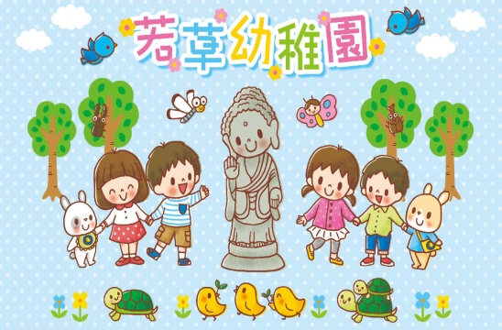

**２０１９年度　未就園児記入表**

　　　　　子どもの名前

　　　　　保護者名

　　　　　連絡先　　〒

　　　　　電話番号